Національний університет «Львівська Політехніка»

Інститут комп’ютерних технологій, автоматики та метрології

Кафедра електронних обчислювальних машин



Звіт

Про виконання лабораторної роботи №5

З дисципліни «Комп’ютерні мережі»

Варіант №2

**Виконав:**

ст. гр. КІ-303

Білецький М.М.

**Перевірив:**

Ст.вик. Торубка Т.В.

Львів – 2024

**Тема**: З’єднання двох сегментів локальної комп’ютерної мережі безкабельним мостом.

**Мета:** З’єднати два сегменти локальної комп’ютерної мережі безкабельним мостом.

**Порядок роботи**

**1**. Налаштувати перший пункт безкабельного доступу .

**2**. Налаштувати другий пункт безкабельного доступу.

**3**. Підключити пристрої до двох пунктів безкабельного доступу.

**4.** Переконатись у працездатності отриманого безкабельного мосту .

**5.** Зафіксувати результати роботи у звіті.

**Виконання**

**Завдання 1**

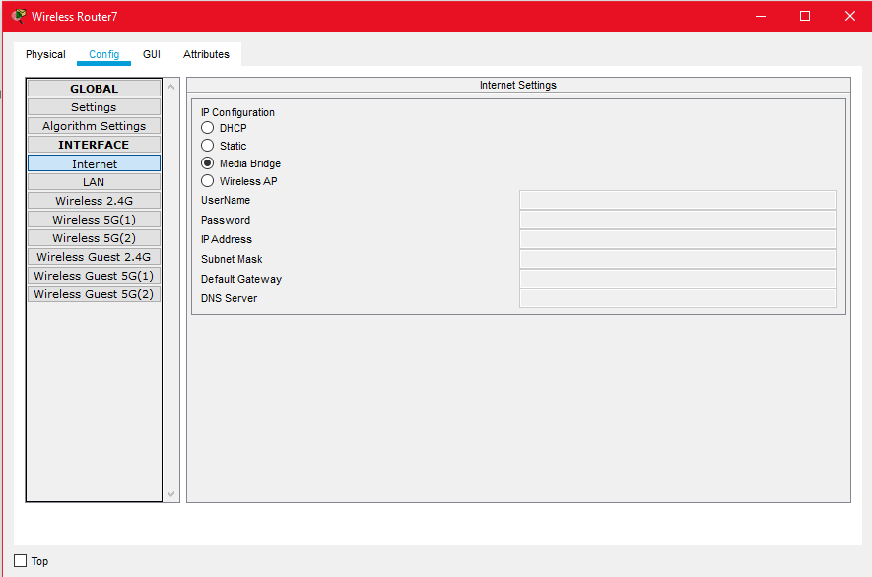

***Рис. 1.*** *Налаштувати перший пункт безкабельного доступу*.

На даному етапі у вкладці налаштувань Config для першого роутера обираєму наступну вкладку Internet там змінюємо IP Configuration з DHCP на Media Bridge. Після цього наш роутер почне працювати в режимі безкабельного мосту.

**Завдання 2**

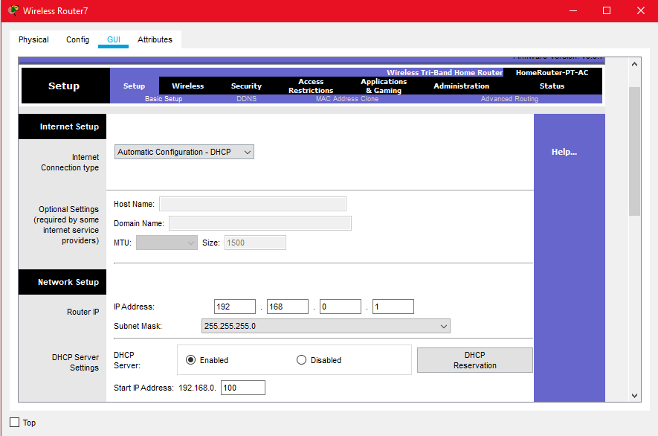

***Рис. 2.*** *Налаштувати другий пункт безкабельного доступу*.

На даному рисунку показано, що потрібно зробити щоб коректно налаштувати IP адресу ПБД. Спочатку нам треба поле Router IP(IP Address), там ми призначаємо своє IP, або лишаємо за замовчуванням, я лишив за замовчуванням. Далі нам потрібно поле Subnet Mask, встановлюємо його у потрібне нам значення.

**Завдання 3**

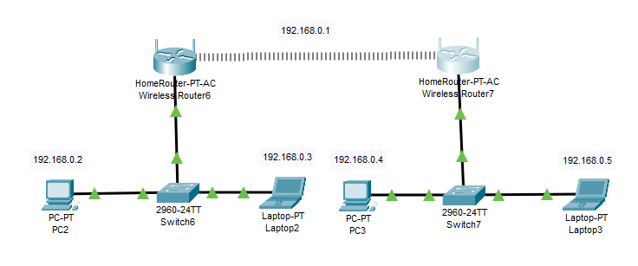

***Рис. 3.*** *Підключення пристроїв до утвореної мережі*.

В даному завданні я роздав IP адресу кожному з пристроїв. Також потрібно пам’ятати правило що адреси не повинні дублюватися. Основою адресою є адреса маршрутизаторного мосту, яка де-факто задає всі інші адреси у цій локальній мережі. Вона має значення 192.168.0.1. В усіх інших відрізняється лише остання цифра. Таким чином ми налаштували IP адреси усіх пристроїв.

**Завдання 4**

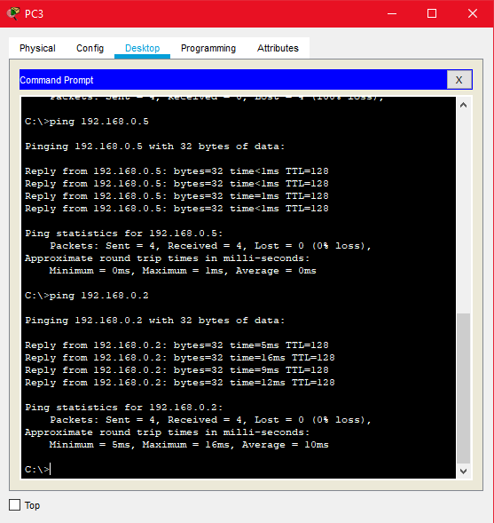

***Рис. 4.*** *Перевірка працездатності утвореної мережі*.

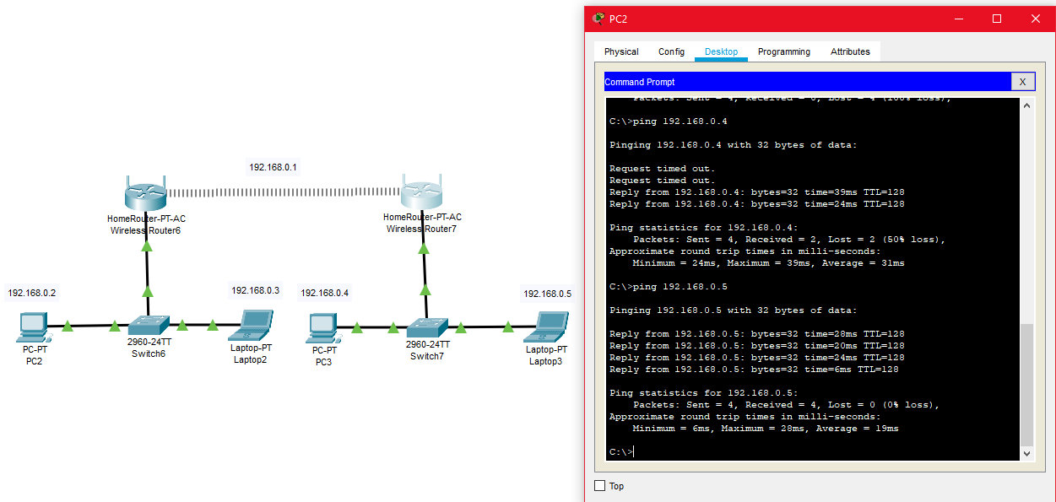

***Рис. 5.*** *Перевірка працездатності утвореної мережі*.

В даному останньому пункті я протестував роботу мережі. Зробив пересилку даних по мережі до кожного з активних пристроїв. Реалізував це все за допомогою знайомої нам команди ***ping “IP Address”.***

Дану команду вписав в командний рядок пристрою. Поглянувши на рис.4-5, пересвідчуємося в коректній роботі даної мережі.

**Висновок:** Виконавши дану лабораторну, засвоїв як на практиці перевіряти роботу безкабельного мосту та попрактикувався у переведенні одного з маршрутизаторів в мостовий режим. А також побудувава більш розлогу локальну мережу.